МКОУ «Ново-Дмитриевская СОШ»

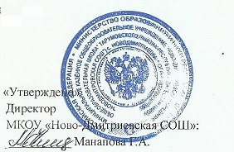

Список руководителей МО на 2020-2021 уч.г.

№ | Секция | ФИО
1 | Секция учителей начальных классов | Караянова Г.В.
2 | Секция учителей русского языка и литературы, английского языка | Толакаева Д.О.
3 | Секция учителей родного языка и литературы | Арсланбекова И.О.
4 | Секция учителей математики, физики и информатики | Амангулова Р.Э.
5 | Секция учителей физической культуры, технологии и музыки | Бекишиев М.Д.
6 | Секция учителей истории, обществознания, истории Дагестана, КТНД, права и экономики | Нукаева Т.М.
7 | Секция классных руководителей начальных классов | Ильясова Ф.С.
8 | Секция классных руководителей старших классов | Бекишиева М.Ю.

Руководитель МО Янибекова А.И.

